6+
МБУК ВР «МЦБ» им. М. В. Наумова
Добровольский отдел

«С литературными героями за чаем не скучаем»
рекомендательный список литературы к международному дню чая

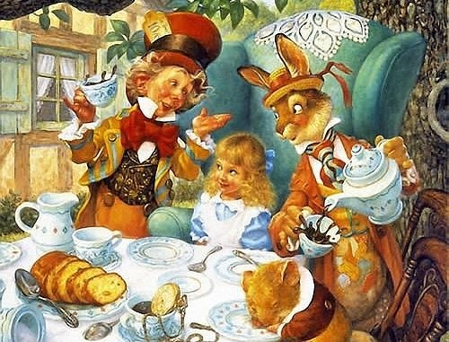

Подготовила:
главный библиотекарь
Добровольского отдела
Пенькова Е. Н.
п. Солнечный
2019г.

Черный и зеленый, белый и красный, китайский и индийский, листовой и в пакетиках, сладкий и даже соленый, с молоком и без. И это все о нем – о чае. На календаре 15 декабря – Международный день чая. Пить его с плюшками или с сушками, с сахарком вприкуску или с шоколадкой, из термоса или из самовара, сидя в лесу или паря над землей? Решать вам.
Уважаемый читатель! Я предлагаю тебе подборку художественных произведений, которая расскажет, где, с какими лакомствами и при каких обстоятельствах любили пить чай литературные герои.

Чай с молоком и крендельком
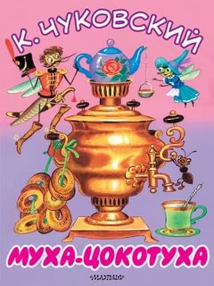
Даже звери и насекомые не представляют себе настоящего праздничного застолья без чаепития. Одна из самых известных героинь Корнея Ивановича Чуковского, Муха-Цокотуха в день своих именин потчует дорогих гостей именно этим ароматным напитком:
«Муха, Муха-Цокотуха,
Позолоченное брюхо!
Муха по полю пошла,
Муха денежку нашла.
Пошла Муха на базар
И купила самовар:
“Приходите, тараканы,
Я вас чаем угощу!
Тараканы прибегали,
Все стаканы выпивали,
А букашки —
По три чашки
С молоком
И крендельком:
Нынче Муха-Цокотуха
Именинница!»

Чай в лягушачьих лапках
А вот у сказочника Геннадия Цыферова книжка так и называется – «Как лягушки чай пили». Как? А очень просто: «Вечером у синей-синей реки из белых-белых кувшинок пили чай зелёные лягушки». Ни добавить, ни убавить. Завораживающая картина.

Безумное чаепитие
Кто уж точно знал толк в чаепитии, так это Льюис Кэрролл. Седьмая глава «Алисы в Стране чудес» так и называется – «Безумное чаепитие»:
«Около дома под деревом стоял накрытый стол, а за столом пили чай Мартовский Заяц и Болванщик; между ними крепко спала Мышь-Соня. Болванщик и Заяц облокотились на нее, словно на подушку, и разговаривали через ее голову». Шляпник (он же Болванщик), Мартовский Заяц, спящая Соня и случайно зашедшая на огонек Алиса пили чай с молоком и ели бутерброды со сливочным маслом. Участники безумного чаепития постоянно пересаживались с места на место, пели песни, рассказывали истории и загадывали загадки, например: «Чем ворон похож на конторку?»

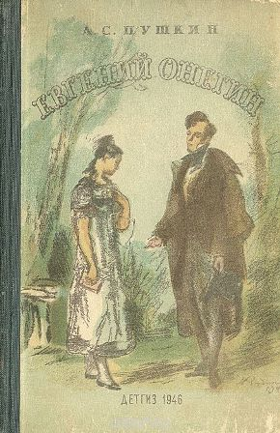
Чай со сливками
Александр Сергеевич Пушкина в «Евгении Онегине» всего в нескольких строках описал чаепитие так, что читатель, словно бы наяву, оказывается в гостях у Лариных:
«Смеркалось; на столе блистая,
Шипел вечерний самовар,
Китайский чайник нагревая;
Под ним клубился легкий пар.
Разлитый Ольгиной рукою,
По чашкам темною струею
Уже душистый чай бежал,
И сливки мальчик подавал».

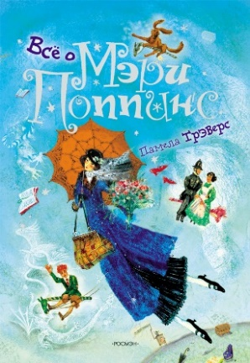
Чаепитие в воздухе
Есть в детской литературе и еще одно безумное чаепитие – в воздухе. В одну прекрасную пятницу Мэри Поппинс, главная героиня знаменитой сказки Памелы Трэверс, приводит Джейн и Майкла в гости к мистеру Паррику:
«Мэри Поппинс отворила дверь, и перед ними возникла большая светлая комната. В дальнем ее конце ярко горел камин, а посередине стоял огромный стол, накрытый для чая. Тут были и печенье, и пирожки, и целые горы всевозможных бутербродов, и даже большой сливовый торт, покрытый нежной розовой глазурью».
Сам мистер Паррик парил под потолком и читал газету, положив ногу на ногу. Этот веселый человек летал всякий раз, когда его день рождения приходился на пятницу. В этот день смех и даже мимолетная улыбка наполняли мистера Паррика веселящим газом, и он поднимался в воздух. Джейн и Майкл безудержно хохотали и тоже взлетали, удобно устраиваясь под потолком. И только невозмутимая Мэри Поппинс взлетала без улыбки, захватив с собой накрытый стол.
Лесное чаепитие
Люси Пэвенси из книги Клайва Льюиса «Хроники Нарнии» попадает в волшебную страну, пройдя через платяной шкаф. Там девочка знакомится с фавном мистером Тумнусом, который зовет ее на чай:
«Чего только не было на столе! И яйца всмятку – по яйцу для каждого из них, – и поджаренный хлеб, и сардины, и масло, и мед, и облитый сахарной глазурью пирог. А когда Люси устала есть, фавн начал рассказывать ей о жизни в лесу». Люси еще не знала, какими неприятностями могло обернуться для нее это чаепитие, окажись мистер Тумнус менее благородным. Ее брату, Эдмунду, повезло меньше, и он встретил Белую Колдунью…

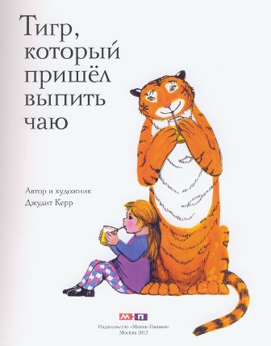
Чаепитие с тигром
Еще одно неожиданное чаепитие случилось в книжке Джуди Кэрр «Тигр, который пришел выпить чаю». Необычный проголодавшийся гость постучался однажды в дверь к девочке Соне и ее маме. Не волнуйтесь, все закончилось благополучно.
«Тигр тут же прошел на кухню и сел за стол. «Хотите бутерброд?» – предложила Сонина мама. Но тигр не просто взял бутерброд. Он схватил все бутерброды, которые были на тарелке и проглотил их – ам».
Тигр съел все, что было, и даже выпил воду из крана. Но гостеприимные хозяйки не остались голодными, потому что с работы вернулся папа. Ни один тигр не пострадал. Все папы тоже целы.
Чаепитие в стиле старой Англии
Совершить кулинарно-культурологическое путешествие можно вместе с книгой Ким Уилсон «Чай с Джейн Остин». Название говорит само за себя: книга полна выдержек из романов и писем Джейн Остин, старинных гравюр и рисунков, а также рецептов XVIII-XIX веков.

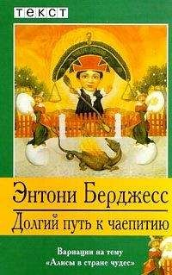
Долгая дорога к чаю
Повесть «Долгий путь к чаепитию» английского мастера сатиры и «черной утопии» Энтони Берджесса – это изящная пародия на знаменитую «Алису в Стране чудес» Льюиса Кэрролла. Заснув на уроке истории, английский школьник попадает в некую страну абсурда, проходит там через множество испытаний и возвращается в реальный мир, обремененный новыми знаниями и томимый единственным желанием. Вы уже догадались, каким? Конечно, выпить, наконец-то, чашечку чая!
P.S. А знаете, какой чай самый необычный? Такой пьют только настоящие путешественники, потому что только чай у костра бывает особенный – с угольком! В самый последний момент в чугунок опускается раскаленная головешка или раскаленный уголь, происходит резкое закипание, после чего уголь вынимается, а чай настаивается пару минут. А уж сколько историй можно придумать за таким вот чаем, а потом написать настоящую книжку. Так-то!
Приятного чтенье пития!

